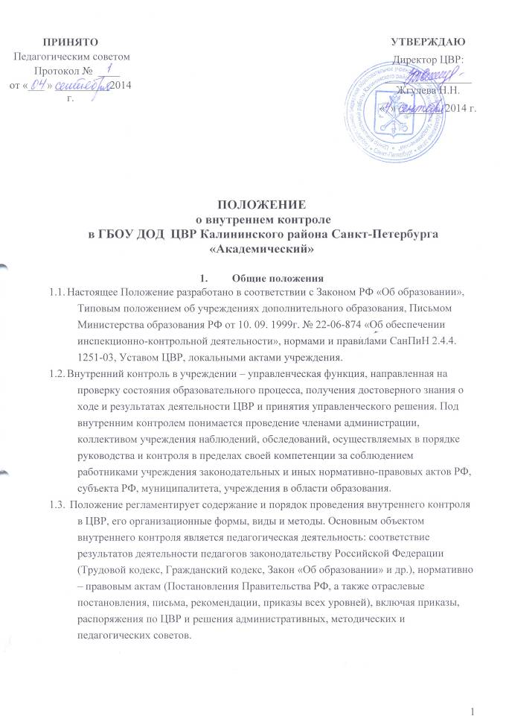

- Цель и задачи внутреннего контроля
  - Целью внутреннего контроля является совершенствование деятельности ЦВР, повышение профессионального мастерства всех категорий работников (административного, педагогического, технического и вспомогательного персонала), улучшение качества образовательного процесса.
  - Основными задачами внутреннего контроля являются:
- компетентная проверка исполнения нормативно-правовых актов, регламентирующих деятельность ЦВР;
- анализ причин, лежащих в основе нарушений, принятие мер по их предупреждению;
- умелое, корректное оперативное исправление недочетов в деятельности исполнителей;
- анализ и оценка эффективности результатов деятельности педагогических работников;
- совершенствование качества воспитания и образования обучающихся с одновременным повышением ответственности должностных лиц за конечный результат;
- изучение и анализ результатов деятельности работников, выявление положительных и отрицательных тенденций в организации образовательного процесса и разработка на этой основе предложений по изучению, обобщению и распространению педагогического опыта и устранению негативных тенденций;
- оказание методической помощи педагогическим работникам в процессе контроля;
- анализ результатов реализации приказов и распоряжений по учреждению;
- улучшение качества образования;
- повышение мастерства педагогических работников;
- совершенствование уровня деятельности ЦВР;
- анализ и прогнозирование тенденций развития образовательного процесса в ЦВР.

- Организация, методы и виды контроля
  - Функции внутреннего контроля:
- информационно-аналитическая;
- контрольно–диагностическая;
- коррективно-регулятивная.
  - Контроль осуществляется директором ЦВР и специалистами, в чьи должностные обязанности входят функции контроля, с привлечением других должностных лиц или созданной для этих целей комиссией, в рамках полномочий, определенных приказом руководителя и согласно утвержденному плану проверок с использованием методов документального контроля. В исключительных случаях руководитель ЦВР вправе обратиться в Отдел образования и Информационно-методический центр за помощью в организации проведения проверок по отдельным направлениям деятельности, с привлечением компетентных специалистов.
  - Директор ЦВР и (или) по его поручению должностное лицо или комиссия вправе осуществлять внутренний контроль результатов деятельности работников по вопросам:
- соблюдения законодательства РФ в области образования;
- осуществления государственной политики в области образования;
- использование методического обеспечения в образовательном процессе;
- реализации утверждённых образовательных, рабочих программ и учебных планов;
- соблюдения Устава, Правил внутреннего трудового распорядка и иных локальных актов ЦВР;
- соблюдения порядка проведения промежуточной и итоговой аттестации обучающихся;
- другим вопросам в рамках компетенции директора учреждения.
  - Внутренний контроль проводится в виде плановых или оперативных проверок, мониторинга, административной работы:
- Плановые проверки осуществляются в соответствии с утверждённым перспективным планом-графиком контроля и с определенной периодичностью. Информация о проведении плановых проверок доводится до заведующих отделами ежемесячно на совещании при заместителе директора по УВР и далее до всех членов педагогического коллектива отдела в рабочем порядке.
- Оперативные проверки осуществляются в целях установления фактов и проверки сведений о нарушениях, указанных в обращениях обучающихся и их родителей в структурных подразделениях, творческих объединениях и группах педагогов имена которых указаны в обращении. Оперативные проверки служат цели урегулирования конфликтных ситуаций в отношениях между участниками образовательного процесса.
- Внутренний контроль в виде мониторинга предусматривает сбор, системный учет, обработку и анализ информации об организации и результатах образовательного процесса для эффективного решения задач управления качеством образования (результаты образовательной деятельности, состояние здоровья обучающихся, исполнительская дисциплина, методическое обеспечение, диагностика педагогического мастерства и т.п.). Мониторинг проводится по результатам работы за определённый период.
- Внутренний контроль в виде административной работы осуществляется директором ЦВР или специалистом, назначенным приказом или в чьи должностные обязанности входят функции контроля, с целью проверки успешности обучения.
  - Виды внутреннего контроля:
- фронтальный – проверка состояния всех объектов контроля;
- комплексный (обобщающий) – проводится с целью получения полной информации о состоянии образовательного процесса в учреждении в целом или по конкретной проблеме.Для проведения комплексного контроля создается группа, состоящая из членов администрации ЦВР, в которую могут входить и работающие наиболее эффективно педагоги. Для работы в составе данной группы могут привлекаться специалисты других образовательных учреждений и организаций. Члены группы определяют цели и задачи проверки, разрабатывают план ее проведения, готовят итоговую документацию. Результаты комплексного контроля оформляются в виде заключения или справки, на основании которой директор ЦВР издает приказ. Педагогический коллектив знакомится с результатами комплексного контроля на заседаниях Педсоветов и совещаниях при директоре.
- тематический – проверка состояния одного из элементов контроля. Содержание тематического контроля может включать вопросы уровня сформированности знаний, умений, навыков по образовательной программе; соблюдения санитарно-эпидемиологических норм и правил, норм техники безопасности при организации образовательного процесса; сохранения состава обучающихся детей в учебных группах ЦВР; уровень посещения занятий и др. Тематический контроль направлен не только на изучение фактического состояния дел по конкретному вопросу, но и внедрение технологий развивающего обучения, новых форм и методов работы, опыта профессионального мастерства педагогов; темы контроля определяются в соответствии с Программой развития учреждения, задачами на текущий учебный год, основными тенденциями развития образования в районе, городе, стране. В ходе тематического контроля могут проводиться тематические исследования (анкетирование, тестирование); осуществляется анализ практической деятельности педагога, обучающихся, посещение учебных занятий, мероприятий, анализ документации. Результаты тематического контроля оформляются в виде заключения или справки. Педагогический коллектив знакомится с результатами тематического контроля на заседаниях Педагогических советов, совещаниях при директоре и заместителе директора по УВР. Результаты тематического контроля нескольких педагогических работников могут быть оформлены одним документом.
- Персональный – изучение и анализ деятельности отдельного педагога. Изучается: уровень знаний педагогом современных достижений психологической и педагогической науки, профессиональное мастерство педагога; уровень владения педагогом технологиями развивающего обучения, наиболее эффективными формами, методами и приёмами обучения, использованием в обучении инновационных технологий; результаты работы педагога и пути их достижения; способы повышения профессиональной квалификации педагога. При осуществлении персонального контроля директор и проверяющие лица имеют право:
- знакомиться с функциональными обязанностями педагогического работника, образовательными и другими программами, которые он реализует, с учебной документацией: журналами учета групповых занятий, календарно – тематическими планами, записями обучающихся, протоколами родительских собраний, планами воспитательной работы, отчетными и аналитическими и диагностическими материалами педагога;
- изучать практическую деятельность педагога через посещение и анализ учебного занятия, мероприятия;
- проводить экспертизу педагогической деятельности;
- проводить мониторинг образовательного процесса с последующим анализом полученной информации;
- организовывать социологические, психологические, педагогические исследования: анкетирование, тестирование обучающихся, родителей, педагогических работников;
- делать выводы и принимать управленческие решения.
Проверяемый педагогический работник имеет право:
- знать сроки контроля и критерии оценки его деятельности;
- знать цель, содержание, виды, формы и методы контроля;
- своевременно знакомиться с выводами и рекомендациями администрации.
По результатам персонального контроля деятельности педагога оформляется справка.
- Обзорный – контроль за отдельными вопросами образовательной деятельности в целом.
  - Формы внутреннего контроля.
По признаку исполнителя:
- коллективный: к контролю привлекаются все звенья управления (администрация, опытные педагог, специалисты);
- самоконтроль: делегируется наиболее опытным педагогическим работником с обязательной периодической самоотчётностью по предлагаемым схемам и алгоритмам;
- административный осуществляется директором, заместителем директора, руководителями структурных подразделений, методистом, педагогом-организатором;
- административный регулирующий (внеплановый) контроль осуществляется директором, методистом, педагогом-организатором при появлении непредвиденных планом проблем;
- взаимоконтроль осуществляют методист, опытные педагоги через наставничество, взаимопосещение занятий, воспитательных мероприятий;
По срокам реализации:
- входной организуется в начале учебного года, учебного периода, в начале подготовки к организации какого-либо мероприятия;
- промежуточный;
- итоговый – может проводиться на промежуточных или рубежных этапах деятельности, при проведении итогов учебного года, итогов периода развития учреждения, когда сравниваются достигнутые результаты с намеченными целями;
- отсроченный (на прогноз) – проводится с целью определения успешности деятельности на перспективу (успешность обучающихся) и педагогов;
- целевой – при проверке отдельных направлений.
По периодичности проведения:
- эпизодический - проводится в определённый месяц (срок) учебного года;
- периодический (ежедневный, еженедельный, ежемесячный).
По признаку логической последовательности:
- предварительный – предварительное знакомство с деятельностью педагогических работников;
- текущий – непосредственное наблюдение за образовательно- воспитательным процессом;
- промежуточный;
- итоговый – изучение результатов работы Центра, педагогов за полугодие и учебный год.
По задачам:
- предупредительный – выявляются реальные ситуации для предупреждения нарушений;
- диагностический – способствует изучению и установлению отклонений в организации деятельности;
- повторный – проводится для оценки состояния после коррекции объекта.
По используемым методам:
- проверка документации – работа с журналами, планами занятий, образовательными и рабочими программами и т.п.;
- проверка;
- обследование;
- наблюдение – посещение занятий, мероприятий с последующим анализом;
- анкетирование – проверка уровня знаний, умений, навыков по предложенным вариантам ответов на запрограммированные вопросы;
- тестирование – метод психологической диагностики для выявления индивидуальных различий;
- опрос, беседа – произвольная беседа или целенаправленное собеседование по определённому кругу вопросов;
- анализ – разбор проведённого мероприятия или занятия (с его организаторами и участниками и без них);
- мониторинг;
- анализ самоанализа учебного занятия;
- хронометраж – выполнения задания на время.
  - При оценке педагога в рамках внутреннего контроля учитывается:
- выполнение образовательных программ в полном объёме (прохождение материала, проведение практических работ, выставок, концертов, соревнований, конкурсов, экскурсий и т.д.);
- сохранность контингента обучающихся с момента создания группы;
- уровень знаний, умений и навыков и развитие обучающихся;
- посещаемость занятий;
- соблюдение техники безопасности во время проведения занятия;
- степень самостоятельности обучающихся;
- совместная деятельность педагога и ребёнка;
- наличие положительного эмоционального микроклимата;
- умение отбирать содержимое учебного материала (подбор дополнительной литературы, информации, иллюстраций и т.д.);
- способность к анализу педагогических ситуаций, рефлексии, самостоятельному контролю результатов педагогической деятельности;
- умение обобщать свой опыт;
- способность к самообразованию.
- Порядок и правила проведения внутреннего контроля:
- директор издает приказ (распоряжение) о сроках и теме предстоящей проверки, составе комиссии, устанавливает срок предоставления итоговых материалов, план-задание;
- план-задание определяет вопросы конкретной проверки и должно обеспечить достаточную информированность и сравнимость результатов внутреннего контроля для подготовки итогового документа по отдельным разделам деятельности ЦВР в целом, по отдельным образовательным программам или педагогического работника в частности;
- продолжительность тематических или комплексных проверок не должна превышать 10-15 дней с посещением не более 5 занятий и других мероприятий;
- экспертные опросы и анкетирование обучающихся проводятся только в том случае, если в этом есть объективная необходимость;
- при проведении планового контроля не требуется дополнительного предупреждения педагога, если в месячном плане указаны сроки контроля, в экстренных случаях директор и его заместители могут посещать учебные занятия педагогов без предварительного предупреждения;
- при проведении оперативных проверок педагог предупреждается не менее чем за день до посещения учебного занятия;
- администрация ЦВР обязана постоянно контролировать ведение образовательного процесса в учреждении, проведение учебных занятий по расписанию, соблюдение утверждённого учебного плана учреждения (вне плановых проверок). В свою очередь педагогические работники несут ответственность за соблюдение расписания занятий, исполнение учебного плана ЦВР, за посещаемость занятий обучающимися.
  - Основания для проведения внутреннего контроля является:
- заявление педагога на аттестацию;
- план проведения проверок;
- проверка состояния дел для подготовки управленческих решений;
- обращение физических и юридических лиц по поводу нарушений в области образования.
  - Результаты внутреннего контроля оформляются в виде акта, аналитической справки, справки-отчёта, отчёта, протокола, анализа справки о результатах внутреннего контроля или доклада о состоянии дел по проверяемому вопросу или иной форме, установленной ЦВР. Итоговый материал должен содержать констатацию фактов, выводы и, при необходимости, предложения. Результаты проведённого контроля доводятся до сведения участников образовательного процесса или должностного лица. По итогам внутреннего контроля в зависимости от его целей и задач, а также с учетом реального положения дел проводятся заседания Педагогического совета, совещания, рабочие совещания с педагогическим составом, заседания комиссий, методических объединений. Сделанные замечания и предложения фиксируются в документации согласно номенклатуре дел учреждения. Результаты внутреннего контроля могут учитываться при проведении аттестации педагогических работников, но не являются основанием для заключения экспертной группы.
  - Директор ЦВР по результатам внутреннего контроля принимает следующие решения:
- об издании соответствующего приказа;
- об обсуждении итоговых материалов внутреннего контроля;
- о проведении повторного контроля с привлечением определённых специалистов (экспертов);
- о привлечении к дисциплинарной ответственности должностных лиц;
- иные решения в пределах своей компетенции.
  - Нормирование и тематика проверок находятся в исключительной компетенции директора ЦВР.

- Заключительные положения
  - Положение о внутреннем контроле (или изменения и дополнения к нему) действует до его отмены и введения нового положения.

